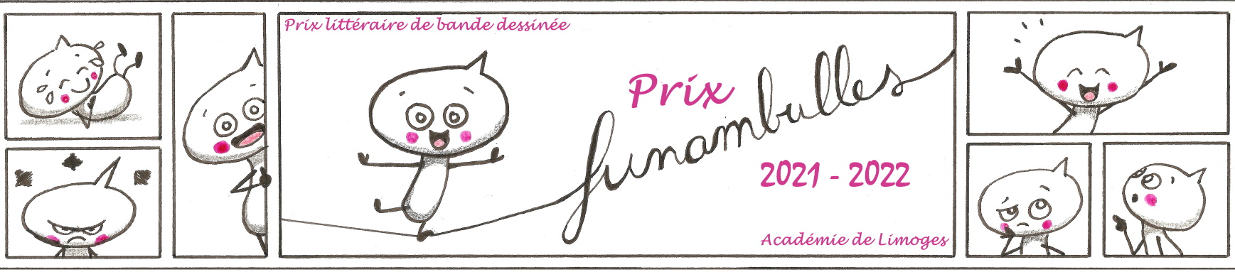
Prix FunamBulles 2021-2022
Sélection CM2-6e
Les albums sont à commander directement auprès du libraire de votre choix.
Nous remercions Florence et Ludovic de la librairie Page et Plume à Limoges pour leurs conseils éclairés et leur soutien extrêmement précieux.

ISBN | Titre / auteur / éditeur/ année de parution | Prix en euros
9782490735105   | Le grimoire d'Elfie T.1. L'île Presque  Audrey Alwett, Christophe Arleston, Ludwin Mini  Drakoo – 2021 | 15,90
9782413026631   | L’homme qui courait après sa chance  Pozla  Delcourt Jeunesse – 2020 | 13,95
9791036325397   | Chihuahua T.1. Une rentrée presque normale  Pascal Jousselin, Nob, Obion, Lewis Trondheim  Bd kids – 2021 | 9,95
9782369812326   | Astrid Bromure T. 6. Comment fricasser le lapin charmeur  Fabrice Parme, Véronique Dreher  Rue de Sèvres – 2021 | 10,50
9782803678242   | Elles, T1. La nouvelle(s)  Kitsune Miyashita, Kid Toussaint, Aveline Stokart  Le Lombard – 2021 | 12,45
 | Total | 62,75
 | Les établissements scolaires peuvent normalement bénéficier d’une réduction de 9%* | 57,1
*Si la commande est passée par la coopérative ou le FSE, votre libraire peut tout de même appliquer la réduction de 9% (dans la mesure où la commande est passée pour l’école/le collège) ou à défaut vous proposer une réduction de 5%. A voir avec votre libraire.

